# 创客空间前端课程

第一次课程作业

## 电信14级 陆仪文

目录

我对Web前端的认识及学习动机： 1

认识： 1

动机： 1

总结 2

课堂： 2

准备工作： 2

常用指令： 3

作业： 3

本次作业用到的软件： 3

最终效果截图(可在even.html中打开) 4

# 我对Web前端的认识及学习动机：

## 认识：

网页对信息的发布、浏览、查询效率非常高。Web前端则丰富了网页开发，利用技术改善用户体验。

网页=界面+功能

HTML语言是网页最有效的载体。

## 动机：

大学课程注重理论，使我很少有机会接触主流科技。

大三之前接触过一些网页的知识，但是系统的学习和实践的机会太少。

提升实践能力、拓宽项目经历。

抱着虔诚的态度，希望拿到360的offer。

# 总结

## 课堂：

2016年11月的华中大创客空间前端课程，是360公司与华中大创客空间合办的、由360奇舞团前端工程师为同学们讲授的web基础入门课程。

### 准备工作：

#### 每个网站都包含对各种素材的描述性文档，文档组成如下：

.HTML 实现网页(文本、图片、链接、音乐、视频)的显示

.CSS 对html的网页显示作样式修饰

.JS 为网页添加动态功能

#### 在制作网站过程中，为实现网站的处理，常用的软件如下：

Atom/SublimeText/VS Code

编辑文本

PS 编辑图片

Chrome / Firefox / IE

浏览网页

git、github

作业提交

#### 学习建立网站的过程中，会遇到大大小小的问题，这时我们可能用到的参考网站如下：

W3school： http://www.w3school.com.cn

菜鸟教程： http://www.runoob.com

MDN：https://developer.mozilla.org/zh-CN

### 常用指令：

#### 样式修饰(css or <style>):

可以在文件里使用<style>标签或者在调用外部的css文件完成，如：

color：设置颜色方式，可以是"rgba函数"或者"#+十六进制数"

type：定义文字类型，如text或者password

font：设置字体，如microsoft yahei

#### 网页主体(html):

<html>

<body>

<div>

<button>

<input>

<自定义标签>

值得注意的是，每个标签除了调用class或者id对应的外部文件，也可以在">"前进行样式修饰。

## 作业：

通过前端工程师浅显易懂的课程以及手把手操作的文档，使得我认为本次作业较为简单。

### 本次作业用到的软件：

文档编辑：Notepad(.html / .css)

图片编辑：PS(.jpg)

网页浏览：Chrome(.html)

作业提交：github

### 最终效果截图(可在even.html中打开)

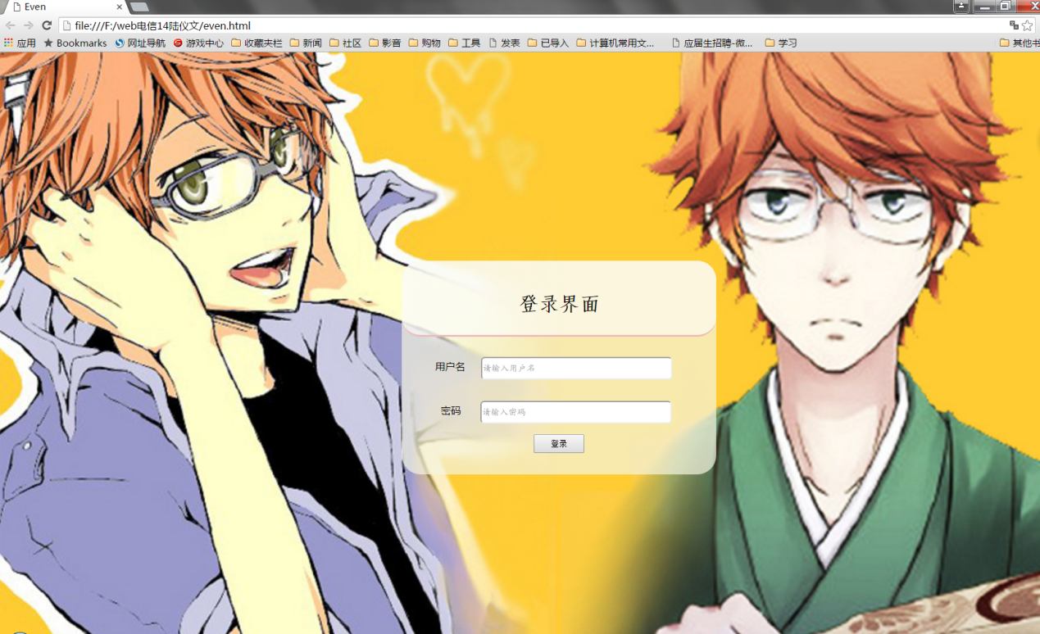说明：在教程文档的基础上进行了修改(图片、字体样式、间距、盒子颜色等)